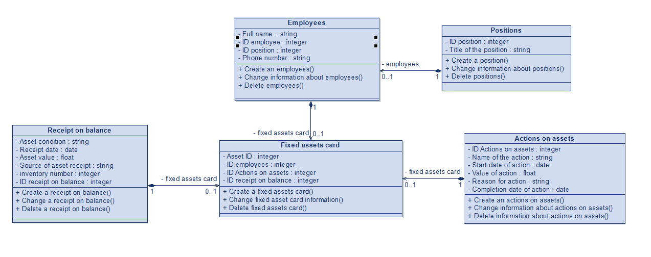

1.**Receipt on balance** – Постановка на баланс:

Asset condition – Описание актива;

Receipt date – Дата постановки;

Asset value – Стоимость актива;

Source of asset receipt – Источник поступления актива;

Inventory number – Инвентарный номер;

ID receipt on balance – Идентификатор постановки на баланс.

2.**Employees** – Сотрудники:

Full name – ФИО сотрудника;

ID employee – Идентификатор сотрудника;

ID Position – Идентификатор должности;

Phone number – Номер телефона;

3. **Positions** – Должности:

ID Position – Идентификатор должности;

Title of the position – Название должности.

4. **Actions on assets** – Действия над акциями:

ID Actions on assets – Идентификатор акции;

Name of the action – Название действия;

Start date of action – Дата начала действия;

Value of action – Стоимость действия;

Reason for action – Причина действия;

Completion date of action – Дата окончания действия.

5. **Fixed assets card** – Карточка ОС:

Asset ID – Идентификатор акции;

ID employee – Идентификатор сотрудника;

ID receipt on balance – Идентификатор постановки на баланс;

ID Actions on assets – Идентификатор акции.

**ДИАГРАММА ДИНАМИКИ**

Бухгалтер



Форма амортизации

Форма постановки на баланс

Карточка ОС №123

Форма для ввода данных об активах

Информация об активах от контрагентов

1: Встреча с контрагентом

3: Ввести данные об активах

2: Открыть форму

15: Закрепить за конкретным МОЛ

13: Создать карточку ОС

14: Ввести данные для карточки ОС

16: Сохранить карточку ОС

17: Сохранить информацию о карточке в БД

12: Сохранить и закрыть форму

9: Сохранить и закрыть форму

4: Сохранить и закрыть форму

11: Указать срок амортизации

10: Открыть форму

5: Открыть форму

6: Поставить на учёт актив

7: Присвоить инвентарный номер

8: Указать стоимость на момент постановки на учет

Материально ответственное лицо



Форма передачи актива

Карточка ОС №123

Информация с карточки ОС

1: Получение карточки ОС

8: Сохранить информацию о карточке в БД

7: Сохранить и закрыть карточку ОС

6: Отметить в карточке передачу ОС

5: Открыть карточку

4: Сохранить и закрыть форму

3: Занести

передачу ОС другому МОЛ и отправить на согласование

2: Открыть форму

Менеджер



Информация о ремонте

Информация о списании активов

Карточка ОС №123

Информация с карточки ОС

14: Сохранение информации о карточке в БД

10: Автоматический ввод данных

10: Сохранить форму

9: Ввести данные о списании активов

8: Открыть форму

7: Получение информации о списании активов

4: Ввести затраты на ремонт

5: Сохранить форму

3: Открыть форму

2: Получение информации о ремонте

1: Получение карточки ОС